Д/з от 16.12.19
Повторяем весь пройденный материал для устного опроса.
- Повторите названия регистров и октав.
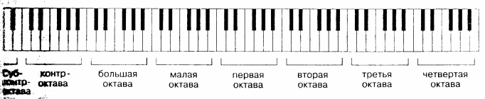
- Повторите ступени, а также что такое тоническое трезвучие.
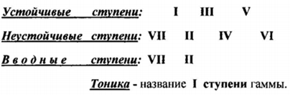
Т5/3 – тоническое трезвучие. Оно строится на I ступени (на тонике) и состоит из устойчивых ступеней (I, III, V).
- Знать определение опевания.
Опевание – это окружение устойчивых ступеней ближайшими неустойчивыми.
- Знать строение мажорной гаммы.
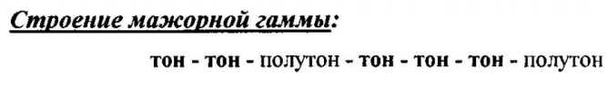
- Мы с вами прошли две тональности: До мажор и Соль мажор. В До мажоре нет ключевых знаков, и гамма в этой тональности строится только по белым клавишам. А в Соль мажоре есть один ключевой знак – фа-диез, который пишется при ключе на пятой линейке.
- Повторяем знаки альтерации: как пишутся, что обозначают.
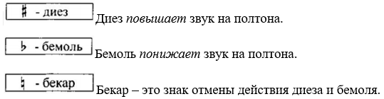
- Знать, что такое интервал и правила по пройденным интервалам.
- Интервал – это расстояние между двумя звуками.
ч1 (чистая прима) – это повторение звука.
ч8 (чистая октава) – это повторение звука через октаву.
м2 (малая секунда) – расстояние полутон (две соседние клавиши).
б2 (большая секунда) – расстояние тон (две клавиши через одну).

